Кроссворд

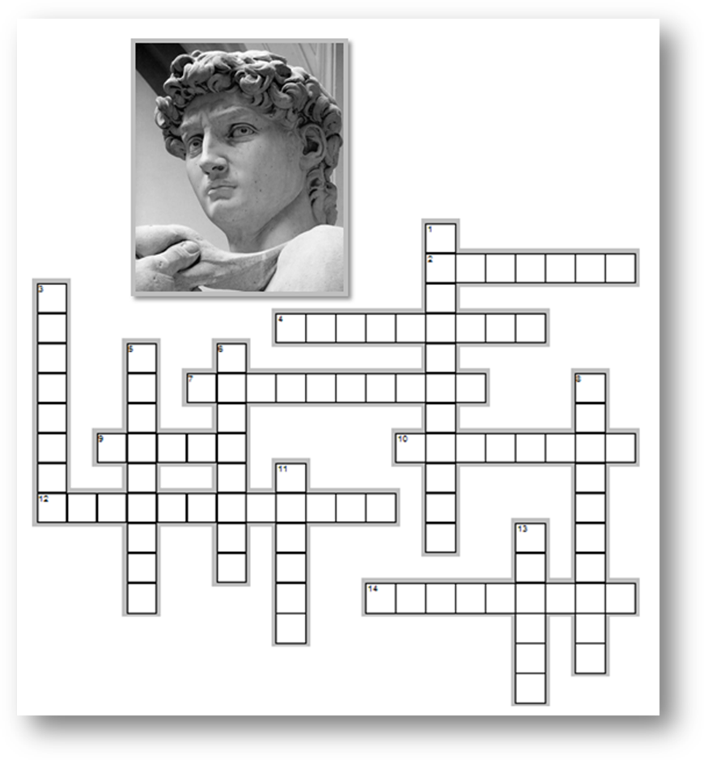

По горизонтали
2. Великий живописец, график, архитектор
4. Столица Ренессанса
7. Гениальный флорентийский художник
9. Поэт-гуманист, автор "Божественной комедии"
10. Поэт-гуманист, один из величайших деятелей Возрождения
12. Скульптор, живописец, архитектор, поэт, один из величайших мастеров Возрождения
14. Мыслитель, автор знаменитой "Речи о достоинстве человека"

По вертикали
1. Великий флорентийский архитектор
3. Идейное движение, утверждающее ценность человека и человеческой жизни
5. Собрание ста новелл Джованни Боккаччо, одна из самых знаменитых книг раннего Возрождения
6. Астроном, математик, экономист, автор гелиоцентрической системы мира
8. Мыслитель, философ, писатель, политический деятель Флоренции, автор известного труда "Государь"
11. Итальянский художник эпохи Проторенессанса, одна из ключевых фигур западного искусства
13. Олигархическое семейство, представители которого неоднократно становились правителями Флоренции, меценаты

